**Chapitre 5 Langage Pert**

**5.1 Méthode PERT**

**5.1.1 Introduction**

• PERT : en anglais Program Evolution and Rrview Technique

• PERT : c’est une méthode américaine d’ordonnancement.

• la méthode PERT est une technique permettant de gérer l’ordonnancement dans un projet. La méthode PERT consiste à représenter sous forme de grapheur réseau de taches dont l’enchainement permet d’aboutir à l’atteinte des objectifs d’un projet.

• ainsi, la méthode PERT implique au préalable :

1) un découpage précis du projet en tâche.

2) l’estimation de la durée de chaque tache.

3) détermination des antériorités.

**5.1.2 Objectifs**

La méthode PERT a principalement trois objectifs :

• réduire la durée de réalisation d’un projet.

• réduire le cout de réalisation d’un projet.

• optimiser les ressources d’un projet.

**5.1.3 Conventions de la méthode**

1) Tâche : (parfois activité ou étape) représentée par une flèche. A chaque tâche correspond un code et une durée. Néanmoins, la longueur de la flèche est indépendante de la durée.



2) Etape : c’est-à-dire le début et la fin d’une tache. Chaque tâche possède une étape de début et une étape de fin. A l’exception des étapes initiales et finales, chaque étape de fin est une étape de début de la tâche suivante. Les étapes sont en règle générale numérotées par un cercle, mais elles peuvent parfois avoir d’autres formes (carré, rectangle, ovale,….)

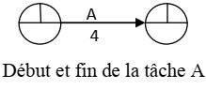

3) tâche fictive : représentée par une flèche en pointillée, permet d’indiquer les contrainte d’enchaînements entre certaines étapes.

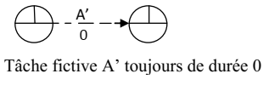

**5.1.4 Construction d’un réseau PERT**• exemple d’un projet qui se compose de 6 tâches.

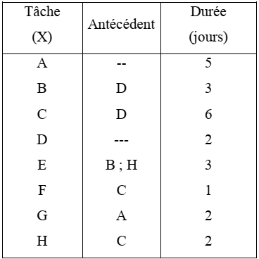

Solution :  
Les niveaux du graphe

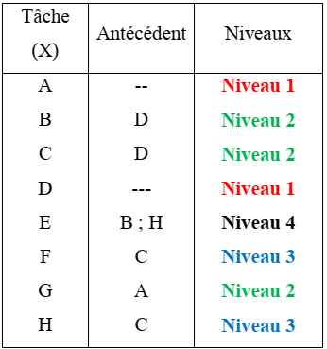

Calendrier des suivants

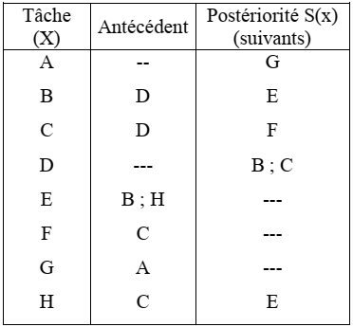

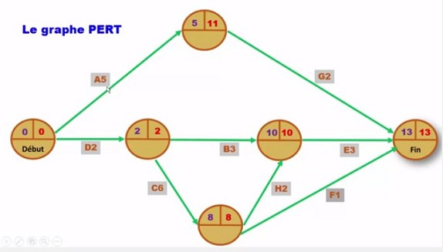

**Chemin critique** 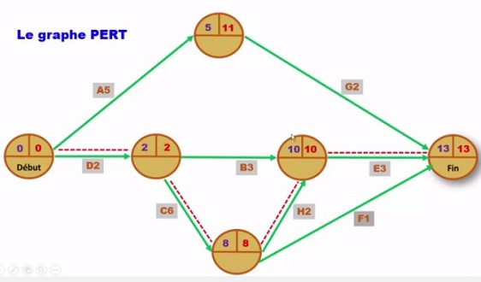

**5.2 Exercice d’application**Soit le projet suivant :

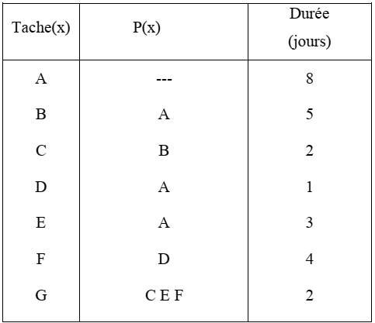

P(x) signifie calendrier de « précédent » ou antériorités

Travail à faire :

1. Tracer un réseau PERT.

2. Déterminer la durée finale de réalisation de ce projet.

3. Déterminer le chemin critique.

4. Calculer et interpréter toutes les marges totales et libres.

**Solution :**

1. détermination des niveaux :

• **Niveau 0** : les tâches sans « précédent »

• **Niveau 1** : il faut barrer les tâches du niveau **0** la ou elles existent dans P(x).

• **Niveau 2** : il faut barrer les tâches du niveau **1** la ou elles existent dans P(x).

• **Niveau 3** : il faut barrer les tâches du niveau **2** la ou elles existent dans P(x)……….

N0=A N1=B, D, E N2=C, F N3=G

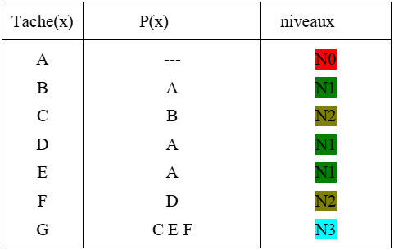

Le calendrier des suivants :

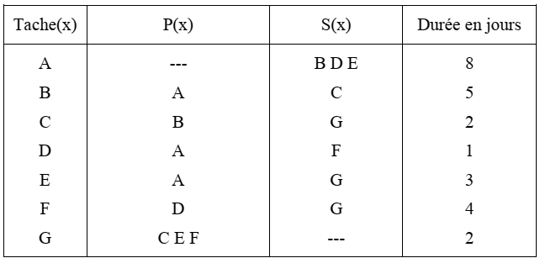

S(x) signifie calendrier de « suivant » ou postériorités

Les étapes de construction du graphe PERT :

• En cinq étapes on peut construire un graphe PERT

1. Insérer une étape « début » sur laquelle partent les tâches sans précédant.

2. Insérer une étape « fin » sur laquelle arrivent les tâches sans suivants.

3. Insérer les autres tâches du projet à l’aide du calendrier des suivants.

4. Déterminer les dates de début au plus tôt et les dates de début au plus tard.

5. Déterminer le chemin critique.

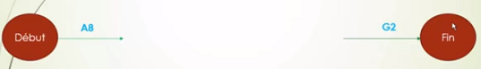

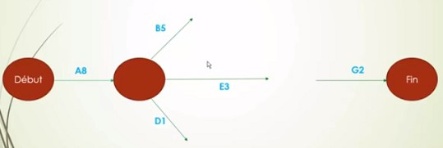

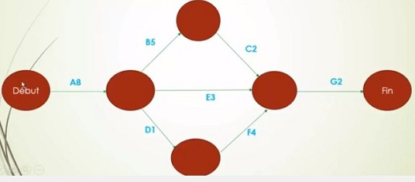

Les dates

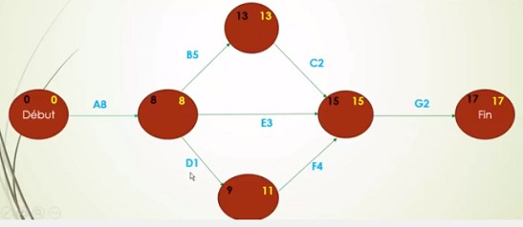

Chemin critique  
Calcul des marges :